**原型文档**

郑闻昊 章承尧 周小帆 周梦佳

|  |  |  |  |
| --- | --- | --- | --- |
| 修改人员 | 日期 | 变更原因 | 版本号 |
| 郑闻昊 | 2016-11-05 | 编写文档 | V1.0 |
| 郑闻昊 | 2016-11-12 | 修改文档 | V.1.1 |

目录

原型需求 2

原型开发 2

纸质原型法 2

添加日程 2

查看日程 5

故事板原型 6

原型评估 7

# 原型需求

|  |  |  |  |
| --- | --- | --- | --- |
| 用户需求ID | 描述 | 是否清晰 | 优先级 |
| UR1 | 添加日程 | 不清晰 | 高 |
| UR4 | 查看日程 | 不清晰 | 高 |

# 原型开发

## 纸质原型法

### 添加日程

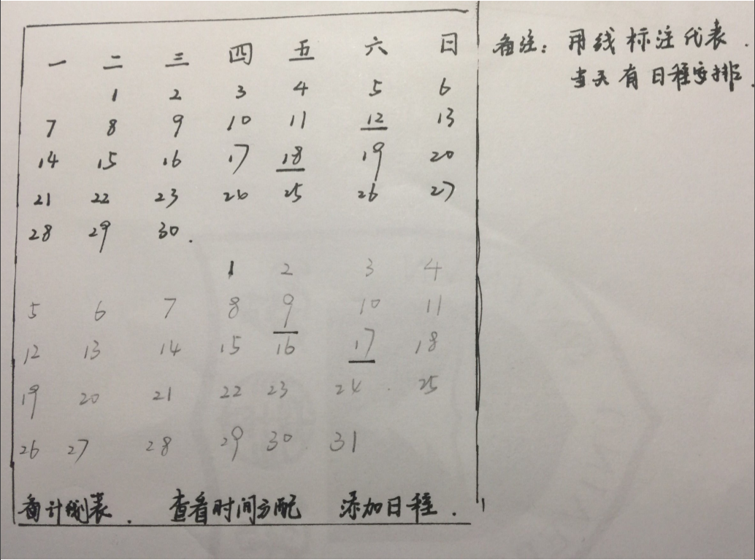

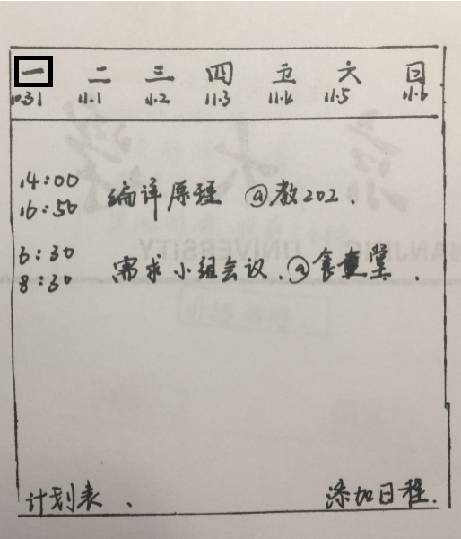

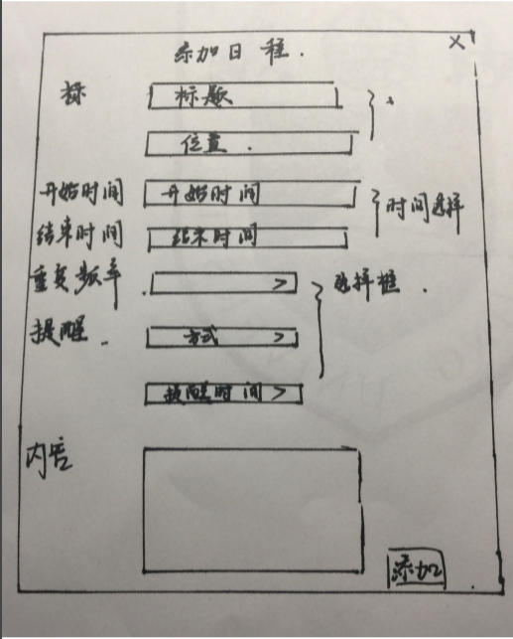

## 查看日程

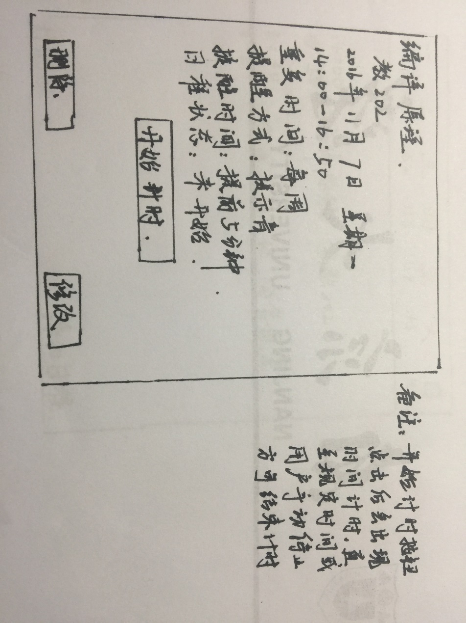

## 故事板原型

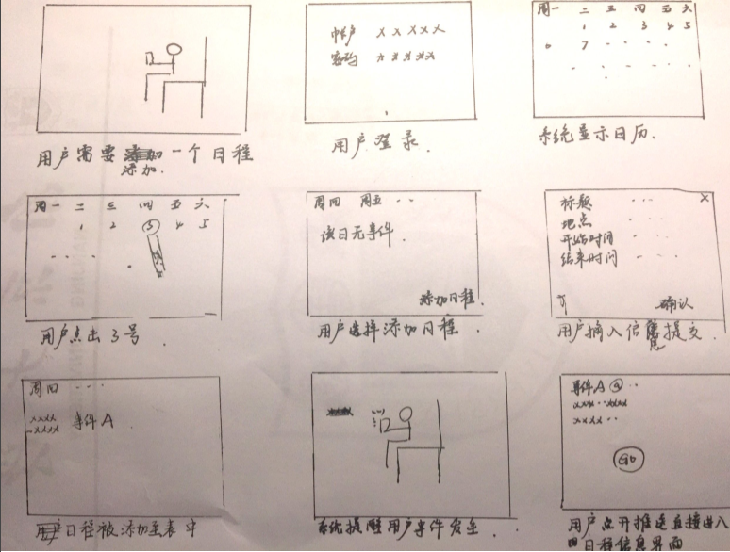

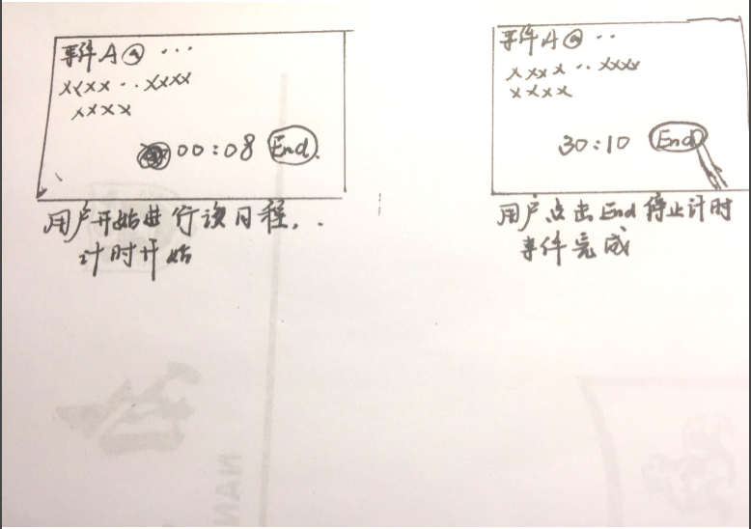

# 原型评估

1. 系统获取日程的方法应该不仅限于手动输入，还应该有与教务网连接获取等模式。
2. 根据面谈结果，输入日程信息中应该增加选择事件类别。